ДОКЛАД

По Компютърна графика и дизайн

Тема - Photoshop basics

Съдържание

1. Запознаване с графична програма за обработка на растерни изображения
2. Основни панели и интерфейс
3. Работа със селекции, слоеве, маски и канали
4. Редактиране, коригиране и подобряване на изображени
5. Запознаване с графична програма за обработка на растерни изображения.
6. Програми за обработка на растерни изображения

* Adobe Photoshop
* Corel Photo-Paint
* Paint Shop Pro
* Macromedia Fireworks

1. Основни панели и интерфейс.

Панелите са прозорци, в които има визуални елементи. Всеки панел е предназначен да предостави на потребителя някаква информация и/или възможности за извършване на определени действия върху редактираното изображение.

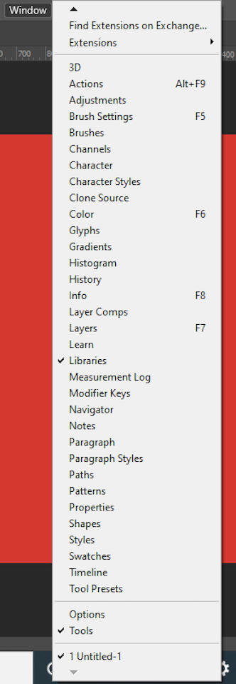

1. Панели са: 3D, Actions, Adjustments, и т.н. до Options и Tools.
2. Всички панели могат да се показват и скриват от потребителя според необходимостта от тях. Щракването върху името на панел в меню Window, когато панелът е на екрана предизвиква скриването му, а когато е скрит - предизвиква показването му.
3. Показваните панели са отбелязани в менюто с отметка. За показване и скриване на някои панели има клавишни комбинации, които са изписани след имената на панелите (F5 – за панела с настройки на четките Brush Settings, F6 – панел за избор на цвят Colors, F7 – панел за слоеве Layers, F8 – информационен пенел Info, Alt+F9 – панел с действия Actions).
4. Работа със селекции, слоеве, маски и канали.
5. Селекции (Средства за селектиране):

- **Rectangular Marquee** – инструмент за създаване на правоъгълна селекция



- **Eliptical Marquee Tool** - създаване на елипсовидна селекция



- **Single Row Marquee Tool** - селекция по единичен ред от пиксели



- **Single Column Marquee Tool** - селекция по единична колона от пиксели



**- За създаване на селекция** с формата на квадратили окръжност, се използват предходните два инструмента в комбинация с **клавиша Shift**.

**- Преместване на селекция** - избира се инструмента за местене (Move), с левия бутон на мишката се посочва селектираната област и се издърпва в желаната позиция.



- **Записване на селекция**- Маркира се областта, която ще се записва, избира се Select менюто – Save Selection (фиг.1). В секцията Name се записва име на селекцията.

**Прозорец за съхрняване на селекция**

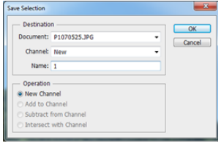

**Прозорец за зареждане на селекция**

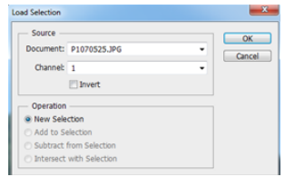

**Задаване на настройка за добавяне на селекция**

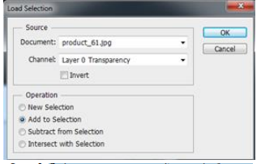

1. Слоеве:

Растерните изображения във Фотошоп се формират чрез наслагване на слоеве (Layers). Можем да си представим слоевете като поставени един върху друг листове с различна прозрачност. През по-горните слоеве прозира изображението от по-долните и така се образува крайното изображение.

1. Маски / Видове маски:

**Layer Mask (бутона Add Layer Mask в палитра Layers или от меню Layer > Layer Mask,** **където има две опции – Reveal all, която създава бяла маска и разкрива целия слой; или Hide all, която създава черна маска и скрива слоя)** - Представлява черно-бяло bitmap изображение, което показва или скрива части от слоя, като влияе на неговата прозрачност или плътност (transparency/opacity). Редактира се с инструментите за рисуване (Brush tool), на които могат да се задават настройки за opacity, flow и режим на смесване. Рисува се с два цвята – черно и бяло, като черното скрива, а бялото показва части от изображението. Плътно черното обозначава 0% opacity, или напълно скрита част, а плътно бялото – 100% opacity, или напълно видима част. Нюансите на сиво показват местата с ниво на прозрачност/видимост.

**Vector Mask (Ctrl+click върху бутона Add Layer Mask от палитра Layers, или от меню Layer > Vector Mask > Reveal all/Hide all. Може да се създаде и от изчертана векторна пътечка)** - Векторните маски показват или скриват части от изображението чрез векторни пътечки, създадени с някой от векторните инструменти – Pen или различните Shape tools. Тъй като не са базирани на пикселната решетка, са по-прецизни и се използват, когато е нужно да имаме остра граница между видимата и скритата част. Редактират се чрез манипулиране на възлите на пътечката с инструментите Direct selection, Add/Delete Anchor point и Convert point tool. Тя се визуализира в сиво и бяло, като и тук бялото обозначава видимата част, а сивото – скритата.

**Clipping Mask (за да се създаде clipping mask, със задържан Alt се поставя курсора на границата на двата слоя,** **когато той се промени на бяло квадратче и стрелка сочеща надолу, кликваме между слоевете)** - Clipping mask или маска за изрязване във Photoshop позволява да се използва съдържанието на един слой, за да контролира видимостта на слоя, разположен над него. Вместо да използват черно и бяло като Layer маските, те вземат информацията за прозрачността от единия слой (разположеният долу) и прилагат тези стойности върху другия. Там, където плътността в долния слой е 100%, изображението от горния слой ще се показва, а там където има нива на прозрачност или пълна прозрачност, то ще бъде скрито.

**Quick Mask (при активна селекция избираме меню Select > Edit in Quick Mask Mode (клавиш Q от клавиатурата), или се натиска бутона Edit in Quick Mask Mode, който се намира в палитрата с инструменти.) -** Quick mask е не точно отделен вид маска, а по-скоро режим на селектиране, който работи на принципа на маските. Позволява да се направи по-прецизни корекции, добавяйки или премахвайки части от селекцията в случаите, когато това трудно може да се постигне с някой от селектиращите инструменти.

1. Канали:

Каналите са черно-бели изображения, които съдържат информация от различни видове. Цвят информационни канали се създават автоматично при отваряне на нов имидж. Режимът на цветно изображение определя броя на цветни канали, създадени. Така например, в образа RGB има канал за всеки цвят (червено, зелено и синьо) и споделен канал се използва за промяна на изображения.

1. **Alpha канали** - магазин за подбор, като изображения в сивата скала. Възможно е да се добави алфа канал, за да се създават и съхраняват маски, които позволяват да се променят или да се защитят от изображението.
2. **Spot канали** - определят допълнителни форми за отпечатване с помощта на допълнителни цветове. Изображението може да бъде до 56 канала. Всички нови канали са със същия размер в пиксели и същия брой пиксели от оригиналното изображение.

Размерът на файла е необходимо на канал зависи от информацията за пиксел в канала. Някои файлови формати, включително TIFF и Photoshop формати, компресират информационен канал, което води до спестяване на пространство.

Некомпресирано размер на файла, която включва алфа канали и слоеве, се появява в най-дясната стойността на лентата на състоянието в долната част на прозореца, когато изберете "Документ Size" от появилото се меню.

1. Редактиране, коригиране и подобряване на изображението.

* Редактиране:

Софтуерът за обработка на изображения позволява на любителите фотографи ефективно да редактират и да манипулират своите снимки.

Въпреки, че Adobe Photoshop е един от най-известните софтуери за редактиране на изображения, не всеки фотограф се нуждае от достъп до такъв специализиран софтуер.

<http://stefanovaart.com/page/edit/photo-edit>

Много фотографи използват графичен редактор, който предлагат с покупката на цифровия фотоапарат, тъй като е достатъчен за техните нужди за редактиране на изображения. Но някои може да потърсят по-усъвършенстван софтуер, за редактиране на изображения, при който основния графичен редактор може да се похвали с някои полезни инструменти.

* Коригиране:

Корекция на цветовете - промяна на цветовете и нюансите, наситеността, яркостта и други параметри на изображението, свързани с цветния компонент.Корекцията на цветовете може да се изисква в няколко ситуации.

Основната причина е, че човешкото око не вижда точно същото нещо като камерата. Оборудването улавя само онези цветове и нюанси, които всъщност съществуват. Техническите средства не могат да се приспособят към интензивността на осветлението, за разлика от очите ни.

<https://soringpcrepair.com/color-correction-in-photoshop/>

* Подобряване:

Adobe Photoshop е много популярна програма. Той има вградени инструменти за подобряване на качеството на изображението.

<https://soringpcrepair.com/how-to-improve-the-quality-of-a-photo-in-photoshop/>

Източници:

1.Запознаване с графична програма за обработка на растерни изображения –

<https://easyitclass.wordpress.com/2019/02/27/%D0%BF%D1%80%D0%BE%D0%B3%D1%80%D0%B0%D0%BC%D0%B8-%D0%B7%D0%B0-%D0%BE%D0%B1%D1%80%D0%B0%D0%B1%D0%BE%D1%82%D0%BA%D0%B0-%D0%BD%D0%B0-%D0%B3%D1%80%D0%B0%D1%84%D0%B8%D1%87%D0%BD%D0%B8-%D0%B8%D0%B7%D0%BE/>

2.Основни панели и интерфейс - <https://sci.vanyog.com/index.php?pid=398>

3.Работа със селекции, слоеве, маски и канали - <https://fzo.dobrblog.com/articles/osnovi-na-kanali-v-photoshop.html>

<http://uftplovdiv.bg/site_files/file/scienwork/scienworks_2015/docs/04_%D0%9A%D0%BE%D0%BC%D0%BF%D1%8E%D1%82%D1%8A%D1%80%D0%BD%D0%B8%20%D0%B8%20%D0%BA%D0%BE%D0%BC%D1%83%D0%BD%D0%B8%D0%BA%D0%B0%D1%86%D0%B8%D0%BE%D0%BD%D0%BD%D0%B8%20%D1%81%D0%B8%D1%81%D1%82%D0%B5%D0%BC%D0%B8%20%D0%B8%20%D1%82%D0%B5%D1%85%D0%BD%D0%BE%D0%BB%D0%BE%D0%B3%D0%B8%D0%B8/%D0%9A%D0%BE%D0%BC%D0%BF%D1%8E%D1%82%D1%8A%D1%80%D0%BD%D0%B8%20%D1%81%D0%B8%D1%81%D1%82%D0%B5%D0%BC%D0%B8%20%D0%B8%20%D1%82%D0%B5%D1%85%D0%BD%D0%BE%D0%BB%D0%BE%D0%B3%D0%B8%D0%B8/13_Krasteva-photoshop.pdf>

Изготвил: Валентин Кьосев 12 “а“ клас